1.左边logo对齐内容边界，右边链接文字样式一致



2、未登录是点击测试弹出登录界面

3、登录注册弹窗重叠，不能重叠

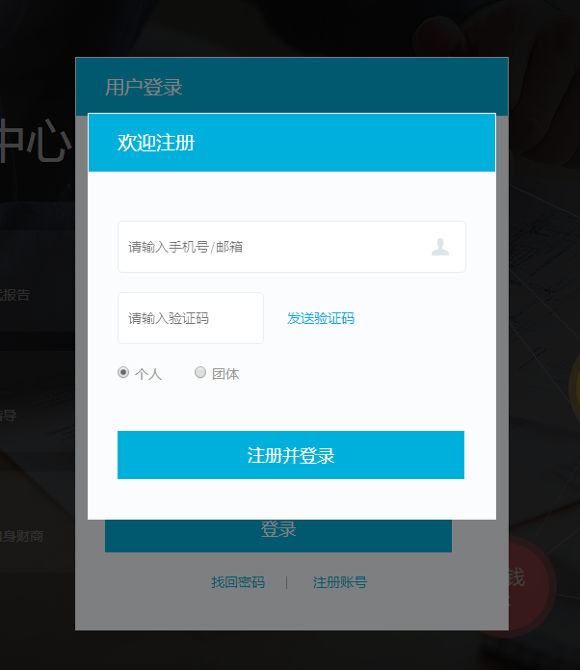

4、这里给用户误导，不显示。此处验证有问题，我同时输入数字和大小写密码。提示错误，验证方式也没有要求必须要有大小写。修改方式：文字提示“8位以上，同时包含字母和数字”“密码不一致”，验证方式改为只要求字母和数字组合，不要求第一位是字母，不要求必须要大小写组合。错误提示要对应。

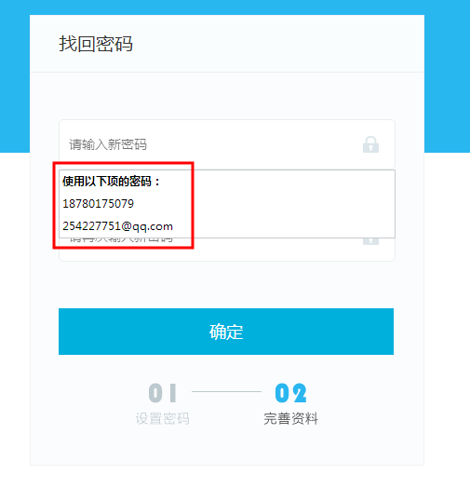

5、判断是否输入为邮箱“@”，若是邮箱不对，提示“请输入正确邮箱”。

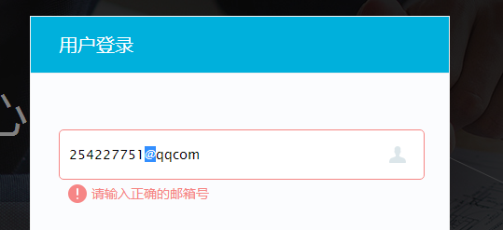

6、注册页面和账号管理页面必填项加\*

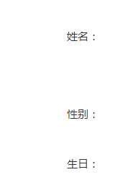 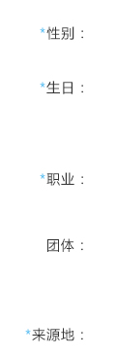

7、注册完善信息页面，1、按钮边框去掉。2、只填写必填项提交不成功，并且没有提示。要求：只填写必填项能提交，不能提交需要提示哪里填写不正确。填错后不清除

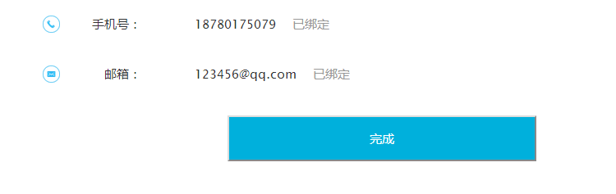

8、退出登录成功提示在当前页弹窗提示，不用新页面提示

9、职业和来源地不对，点击修改需要进入账号设置-个人信息页面修改

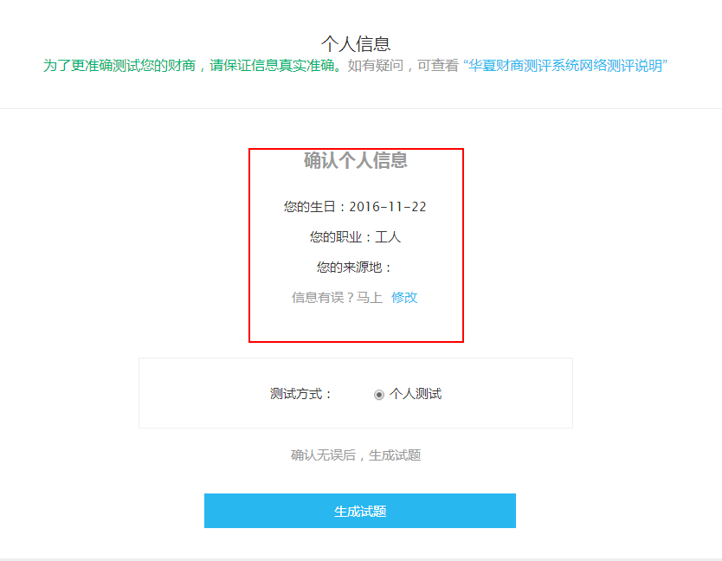

10、账号设置-个人信息功能开发。这里多一条线



11、账号绑定，解绑和成功绑定后留在绑定账号页面。

已绑定显示





未绑定显示

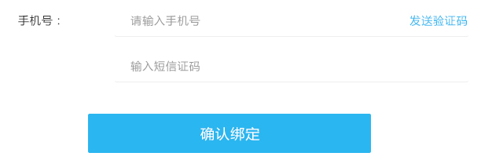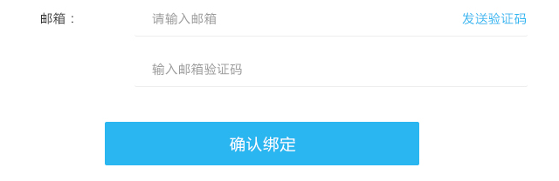

12、换了号码后，原提示消失

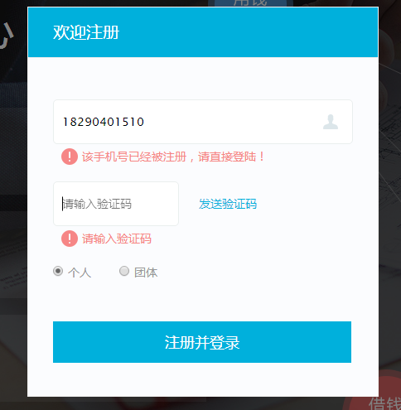

13、用阴影区分内容区域和背景

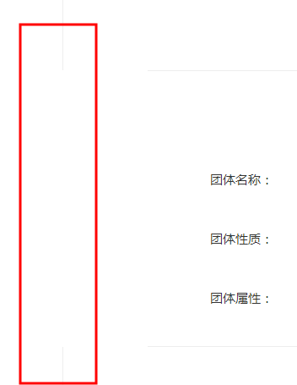

14、团体完善资料提交成功但无法跳转。

15、账号设置-测试记录，错误页面。

16、团体输入提示

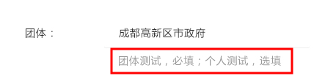

17、个人加入团体后，没显示所加入的团体。

18、测试页面错误

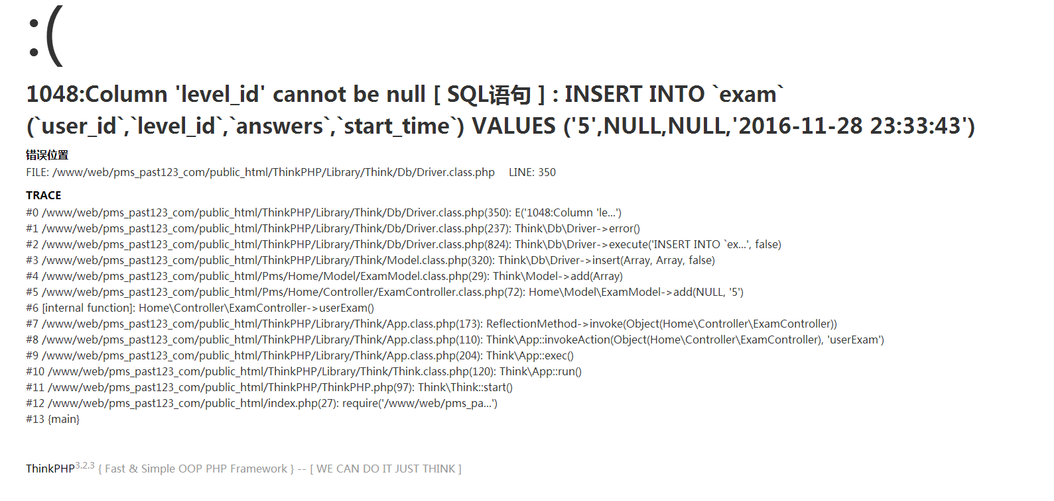

19、单选框三个状态效果



20、点击暂停，提示用户从下一题开始暂停，此题需要完成。下次进入测试时从下一题开始。

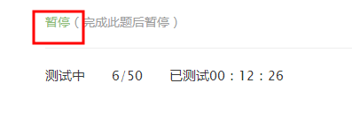

21、测试完成后的提示

